INDICAÇÃO Nº 4667/2017

Sugere ao Poder Executivo Municipal que proceda a poda das saias das árvores localizadas em área publica no final da Rua Joaquim Pedroso entre a Vila Godoy e a UBS do Bairro – (Foto anexa). (A).

Excelentíssimo Senhor Prefeito Municipal,

Nos termos do Art. 108 do Regimento Interno desta Casa de Leis, dirijo-me a Vossa Excelência para sugerir ao setor competente que proceda a poda das saias das árvores localizadas em área publica o final da Rua Joaquim Pedroso entre a Vila Godoy e a UBS do Bairro.

**Justificativa:**

Fomos procurados por munícipes solicitando essa providencia, pois da forma que se encontra as referidas árvores estão encopadas servindo de esconderijo para pessoas mal intencionadas, causando transtornos e insegurança.

Plenário “Dr. Tancredo Neves”, em 15 de Maio de 2017.

**José Luís Fornasari**

**“Joi Fornasari”**

**Solidariedade**

- Vereador -

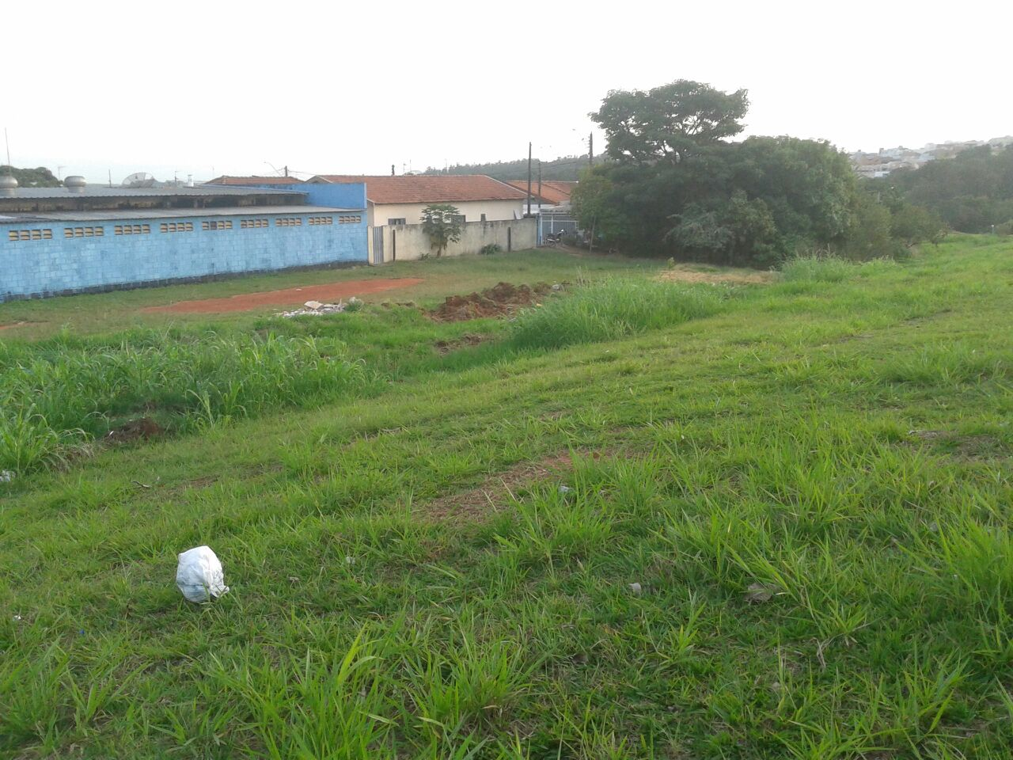

Sugere ao Poder Executivo Municipal que proceda a poda das saias das árvores localizadas em área publica no final da Rua Joaquim Pedroso entre a Vila Godoy e a UBS do Bairro.